COLOMBIA, MY COUNTRY, MY HOME
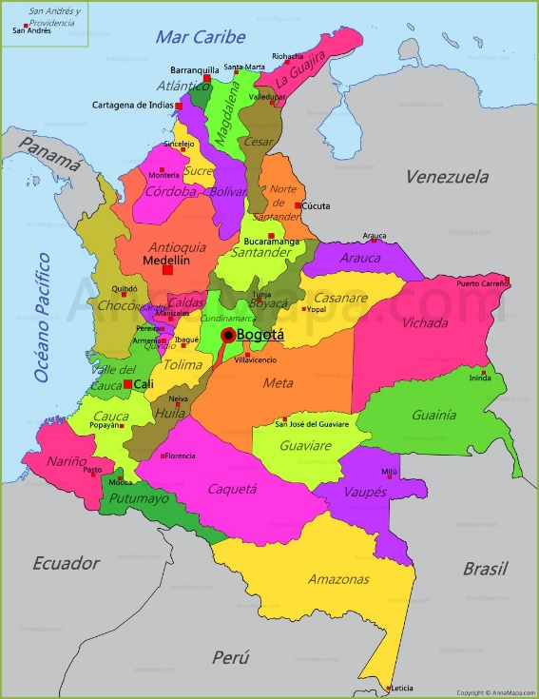
Este es un hermoso proyecto transversal en el que exaltaremos la belleza de nuestro país poniendo en uso y en contexto el contenido trabajado hasta ahora en clase de inglés.
Es un proyecto para desarrollar en clase a partir de este lunes 1ro de marzo, para ellos los niños necesitarán:
- ½ Cartulina de color de su preferencia
- Hojas de block y o de colores
- Lapiceros, marcadores, resaltadores
- Tijeras y pegamento.
- Post it (memitos)

Education is the key to success.

